**Sistema experto para identificar plagas y enfermedades en el cultivo del frijol.**

**Proyecto de semestre**

Ingeniería de sistemas y computación

**Programación III**

**Alejandro Rodas**

**Pereira 2019**

**Daniel Riaño**

Estudiante de Ing. Sistemas y computación

INTRODUCCIÓN

El propósito de este proyecto es dar a conocer los daños causados por el manejo de los cultivos ya sea por no tener experiencia a la hora de un sembrado ya que en esta época los cultivos se están viendo afectados por diferentes plagas o enfermedades, dichos problemas producen pérdidas para los campesinos y para el comercio en sí, las enfermedades son provocadas o generados principalmente por los diferentes factores del ambiente o también por factores muy propios de la zona en donde se está cultivando; debido a la gran pérdida de cultivos los diferentes gobiernos de cada país se han visto obligados a la creación de entidades que protegen de alguna manera a los campesinos para que no pierdan sus cultivos.

**PLANTEAMIENTO DEL PROBLEMA.**

El frijol es, dentro de las leguminosas de grano, la especie más importante para el consumo humano. Se cultiva prácticamente en todo el mundo, en 129 países de los cinco continentes, se reporta la producción de fríjol, según la FAO y según los reportes de min agriculturas en el año de 2014 se sembró un área de 128.234 hectáreas y se cosechó un total de 121.698 hectáreas en total tan solo en Colombia por lo tanto debemos ser cuidadosos con las plagas.

Las plagas en los cultivos son un factor que puede poner en peligro cualquier inversión agrícola y traer consecuencias devastadoras, haciendo que se pierda la producción junto con grandes sumas de dinero e incluso de tiempo, esfuerzo, rendimiento, buena producción y mano de obra en la cosecha. Las plagas, enfermedades y malezas que a estas atacan disminuyen la calidad y la salud en cultivos de frijol,[por lo tanto, es imperativo familiarizarse con los elementos bióticos que intervienen en la producción, para tomar medidas preventivas y soluciones a tiempo.] 1

PROBLEMA A RESOLVER

Las plagas y las enfermedades que se dan en el cultivo del frijol para su posterior eliminación y control de dichos problemas.

JUSTIFICACIÓN

El proyecto está basado en el cultivo del frijol (plagas y enfermedades) y su plantación, lo que buscamos con este proyecto es que mediante un algoritmo ( sistema experto ) podamos identificar de una manera fácil y accesible las plagas, problemas y enfermedades de las cuales sufre el frijol durante su plantación y proceso de cosecha ya que muchas de las personas que tratan y cultivan este producto no saben qué hacer en dichos casos o no detectan a tiempo los síntomas de dichas enfermedades lo que en la mayoría de los casos genera pérdidas totales o parciales del cultivo.

OBJETIVO GENERAL

Facilitar y dar a comprender los tipos de enfermedad y de plagas a las personas que están realizando dicho cultivo dándole una breve explicación de donde se está originando el síntoma y de cómo es su posible solución a dicha enfermedad

OBJETIVOS ESPECÍFICOS

1. Permitir al usuario identificar enfermedades o plagas del frijol.
2. Identificar y mostrar las posibles causas de dichas plagas, e indicarle al usuario cuales son las posibles soluciones o controles de dichas plagas.
3. Crear una base de conocimiento donde tengamos información referente a las plagas del frijol.
4. Diseñar un sistema experto, con ayuda del paradigma lógico de programación, en Python.

**ESTADO DEL ARTE.**

En muchas fuentes de información podemos encontrar diversas y cantidad de guías, archivos y documentos sobre cómo tratar y prevenir las enfermedades que afectan la plantación del frijol y generan pérdidas, con este proyecto buscamos llevarlo más allá creando un algoritmo que nos pueda identificar estos problemas de manera más rápida.

**MARCO TEÓRICO*.***

**Historia Del Frijol**

    [ El frijol es, dentro de las leguminosas de grano, la especie más importante para el consumo humano. Se cultiva prácticamente en todo el mundo, en 129 países de los cinco continentes, se reporta la producción de fríjol, según la FAO.]2 ,América Latina es la zona de mayor producción y consumo, se estima que más del 45% de la producción mundial, proviene de esta región, donde es considerado como uno de los productos básicos de la nutrición y economía campesina. Los estudios arqueológicos indican que el fríjol común (Phaseolus vulgaris), es originario del continente americano.

     Es un producto de gran importancia a nivel mundial. Proviene del género Phaseolus el cual tiene aproximadamente 80 especies silvestres de frijol; lográndose domesticar únicamente cinco especies para el consumo humano. Este alimento fue básico en la dieta de los pueblos precolombinos del imperio azteca e inca, donde se han encontrado restos que datan de 4975 años A.C. Se cree que el frijol es originario de México y existen antecedentes de que la planta se ha cultivado desde hace aproximadamente 8000 años

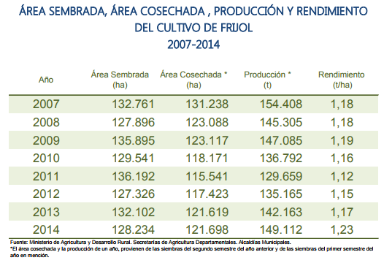

En la imagen anterior podemos observar la participación del frijol tan solo en el país de Colombia según el ministerio de agricultura de tal país.

    [ La palabra frijol se origina del catalán fésol que proviene del latín phaseolus, el cual a su vez procede del griego phaselos que significa legumbre. El frijol recibe muchos nombres distintos en todo el mundo, por ejemplo: fréjol, friojl, faba, alubia, judía, haricot, caraota, corot, fejol y frisol. Un dato curioso es que la flor del frijol se denomina purisco, nombre que dio origen al pueblo de Puriscal que anteriormente se caracterizaba por la siembra de este producto] 3.

     Con respecto al valor nutritivo, el fríjol es considerado como una de las principales fuentes de proteína, especialmente para aquellas poblaciones de bajos recursos y dentro de los productos básicos en la seguridad alimentaria de las áreas rurales y de bajos ingresos.  El contenido de proteína varía de acuerdo al genotipo; en general, es de un (cita)24%, superando al maíz y la papa en cantidad y calidad. Además, el frijol es rico en hierro y es una buena fuente de fibra y carbohidratos

***Frijol (Phaseolus vulgaris)***

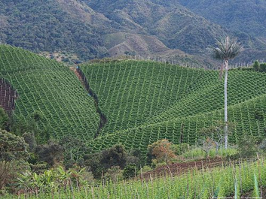

**Plagas, daños y enfermedades en el cultivo del frijol.**

[**Plagas y daños**](http://sistemaagricola.com.mx/blog/principales-plagas-y-enfermedades-en-cultivos-de-frijol-prevencion-y-combate/)

1. ***Plaga de la Mosca Blanca***

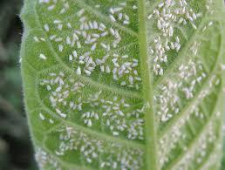

**Daño:(**Insecto de aproximadamente 1.5 cm en edad adulta con 4 pares de alas) Sustrae la savia que cubre las plantas hasta llegar el punto de degradarlas.

**2. *Plaga de las Chicharritas***

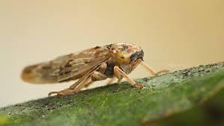

**Daño: (**Insecto de 4mm y de color verde o marrón)Se puede apreciar ya que la punta de las hojas están enrolladas y se tornan amarillentas, además dicho insecto es portador de numerosas enfermedades virales entre plantas.

**3. *Plaga de la Roya***

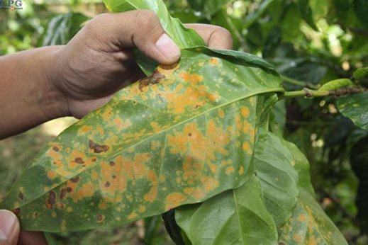

**Daño:** resequedad en la siembra y posteriormente muerte.

**4.*Moho blanco***

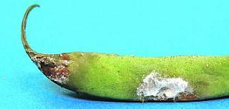

**Daño:** Secamiento de la vainas y disminución de producción de ellas

***5. Mildiu velloso***

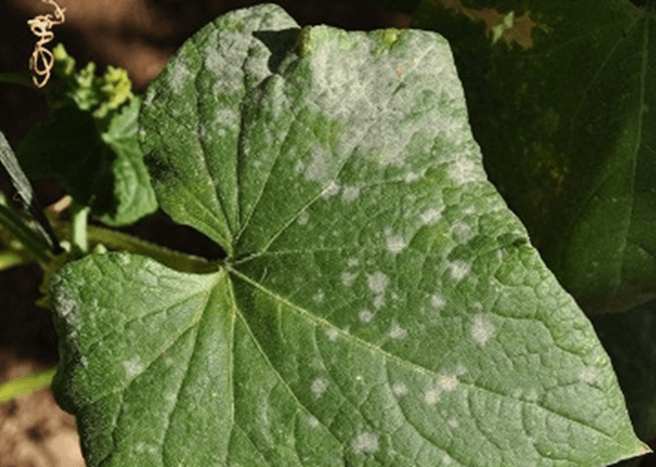

**Daño:** Ataca brotes tiernos y flores haciendo retorcer el tejido y oscureciendo dicha flor y finalmente cubriéndolo de un vello blanquecino hasta matarlo.

[***Enfermedades y daños***](https://cgspace.cgiar.org/rest/bitstreams/81477/retrieve)

1. ***Mancha anillada***

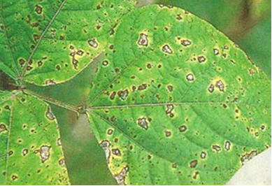

Afecta cultivos que están a más de 1500 msnm y en temperaturas frías a moderadas y después de la antracnosis es la enfermedad que causa mayores pérdidas en el cultivo y se puede observar su daño a partir de las hojas y ocasionalmente en las vainas y en los tallos, dicha enfermedad es más severa en época de floración

**2. *Antracnosis***

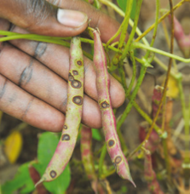

Es una enfermedad fungosa más común he importante en Colombia y afecta cultivos que están a más de 1500 msnm y en temperaturas frías a moderadas y afecta principalmente a las vainas en su periodo de floración.

**3. *Nemátodos***

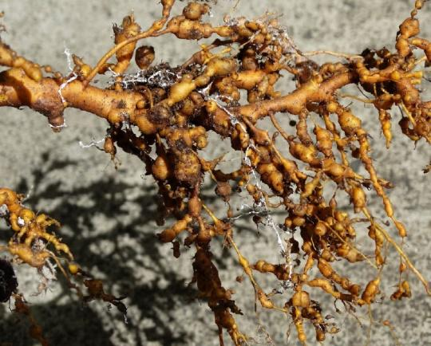

Una característica es que fuera de esta enfermedad es que desde fuera de la plantación se puede localizar uno o varios manchones o “remolinos” de plantas. Dentro del remolino las plantas tienen mal aspecto, cuando el ataque es severo las plantas presentas pocas hojas, estos remolinos van creciendo año por año debido al movimiento del suelo y el riego lo cual provoca dispersión.

**4. *Mancha Angular***

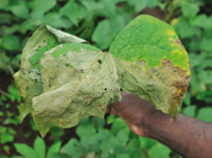

Afecta cultivos que están en climas medios y a veces en temperaturas frías a moderadas. Su daño se caracteriza por tener bordes angulares en ambos lados de la hoja, y se puede observar más la enfermedad por el envés de la hoja

**5. *Cenilla, Mildeo Polvoso***

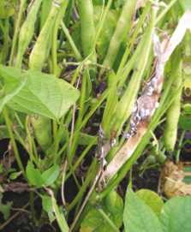

Afecta cultivos que están en climas húmedos y relativos pero también afectan en climas bajos y se puede observar el daño en las hojas y tallo

Diagrama UML

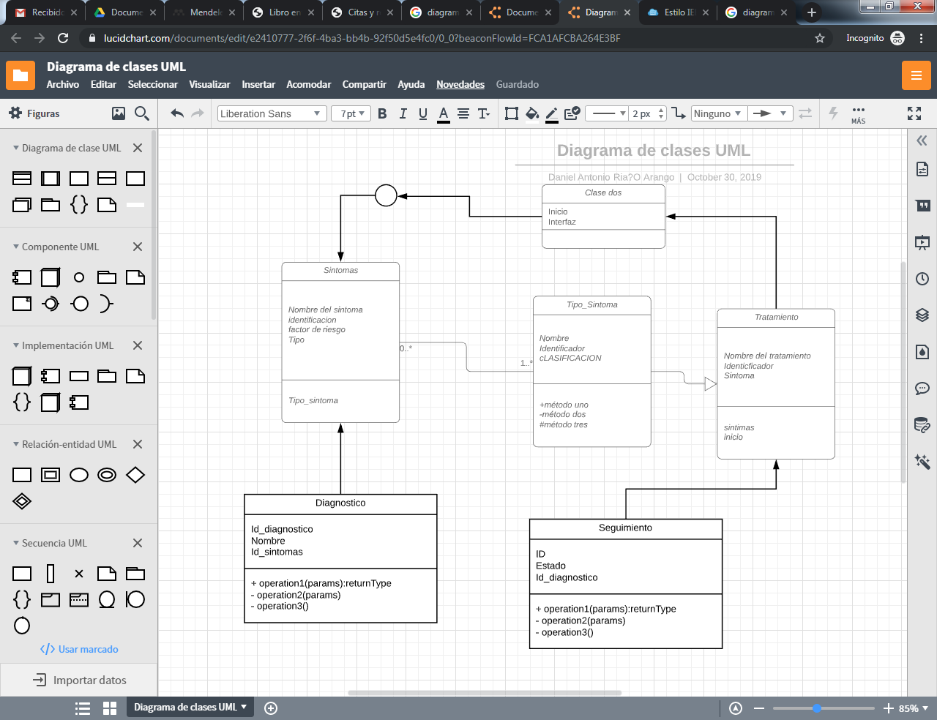

Mockups



Proyectos Futuros

Para futuras proyecciones del proyecto se podría definir una implementación física para la prevención de las enfermedades asociadas al frijol . De esta manera tendría un sistema de detección de plagas haciendo más eficiente y económico el proceso de prevención y tratado de dichas enfermedades. En las aplicaciones de acondicionamiento del campo, proporciona una mejora continua en el proceso de calidad de producción . Es por esto de que se plantea el diseño de una planta física de tratamiento y detección de cada una de estas anomalías en la producción del frijol

Avance código

#Base de conocimiento Proyecto final programacion III

from pyDatalog import pyDatalog

#Terminos

pyDatalog.create_terms('sintomas_en_enfermedades, sintomas_en_plagas, condicion_en_enfermedades, condicion_en_plagas, manejo_enfermedades,dano_de_las_enfermedades, dano_de_las_plagas manejo_de_las_plagas ')

pyDatalog.create_terms('X,Y,Z')

#sintomas_en_enfermedades

+ sintomas_en_enfermedades('Pudricion de raices', 'deformacion')

+ sintomas_en_enfermedades('Pudricion de raices', 'deformacion de la raiz')

+ sintomas_en_enfermedades('Pudricion de raices', 'cancros rojizos y hundidos')

+ sintomas_en_enfermedades('Pudricion de raices', 'pequeños puntos rojizos alargados')

+ sintomas_en_enfermedades('amarillamiento', 'color cafe rojizo')

+ sintomas_en_enfermedades('amarillamiento', 'tejido interno color cafe o rojizo oscuro')

+ sintomas_en_enfermedades('amarillamiento', 'felpa color anaranjado claro')

+ sintomas_en_enfermedades('mal de esclerocio', 'masa de color blanco')

+ sintomas_en_enfermedades('mal de esclerocio', 'marchitez repentina en plantas')

+ sintomas_en_enfermedades('mal de esclerocio', 'lesiones oscuras')

+ sintomas_en_enfermedades('mancha angular', 'manchas color gris o cafe')

+ sintomas_en_enfermedades('mancha angular', 'caida de las hojas inferiores')

+ sintomas_en_enfermedades('mancha angular', 'vainas con manchas cafes o rojizas')

+ sintomas_en_enfermedades('nematodos falsa mancha angular', 'puntos amarillentos')

+ sintomas_en_enfermedades('nematodos falsa mancha angular', 'manchas oscuras')

+ sintomas_en_enfermedades('nematodos falsa mancha angular', 'las vainas no presentan brotes')

+ sintomas_en_enfermedades('nematodos falsa mancha angular', 'no tienen bastoncitos debajo de la hoja ')

+ sintomas_en_enfermedades('antracnosis', 'manchas redondas y profundas en las vainas')

+ sintomas_en_enfermedades('antracnosis', 'las vainas se tuercen y no producen grano')

+ sintomas_en_enfermedades('antracnosis', 'manchas de 1mm en las plantas mas jovenes ')

#sintomas_en_plagas

+ sintomas_en_plagas('Roya', 'manchas amarillas con centro oscuro')

+ sintomas_en_plagas('Roya', 'amarillamiento y caida de hojas')

+ sintomas_en_plagas('Mildeo polvoso', 'manchas oscuras o manchas color blancuzco')

+ sintomas_en_plagas('Mildeo polvoso', 'deformacion de las vainas')

+ sintomas_en_plagas('Mildeo polvoso', 'aspectos de tela de araña')

+ sintomas_en_plagas('Mosca blanca', 'caida de las hojas')

+ sintomas_en_plagas('Mosca blanca', 'transmite varios tipos de enfermedad')

+ sintomas_en_plagas('Mosca blanca', 'moho oscuro llamado fumagina')

+ sintomas_en_plagas('Mosca blanca', 'se alimenta de la maleza expulsada por la mosca')

#condicion_en_enfermedades

+ condicion_en_enfermedades('Pudricion de raices', 'temperatura humeda entre el 20 y 25%')

+ condicion_en_enfermedades('amarillamiento', 'temperatura humeda y calida entre el 20 y 28%')

+ condicion_en_enfermedades('mal de esclerocio', 'temperatura calida entre el 25 y 35%')

+ condicion_en_enfermedades('mancha angular','temperatura intermedia entre el 18 y 28%')

+ condicion_en_enfermedades('nematodos falsa mancha angular','temperatura moderada entre los 18 y 25%')

+ condicion_en_enfermedades('antracnosis',' temperatura fresca entre los 16 y 24%')

#condicion_en_plagas

+ condicion_en_plagas ('roya', 'temperatura moderada entre los 17 y 27%')

+ condicion_en_plagas ('mildeo polvoso', 'temperatura calidos entre los 20 y 25%')

+ condicion_en_plagas ('mosca blanca', 'temperatura calidos entre los 20 y 25%')

Web grafía

# Bibliografía

CIAT. (s.f.). Enfermedades del frijol.

<http://teca.fao.org/es/read/8392>

<http://sistemaagricola.com.mx/blog/principales-plagas-y-enfermedades-en-cultivos-de-frijol-prevencion-y-combate/>

[**https://books.google.com.co/books?id=oSzVPdwQXbgC&pg=PT12&lpg=PT12&dq=mancha+anillada+en+frijol&source=bl&ots=sdktj3cjyQ&sig=BbYj-OZQHlCWZbRk-y-p7dxoPHY&hl=es&sa=X&redir_esc=y#v=onepage&q&f=false**](https://books.google.com.co/books?id=oSzVPdwQXbgC&pg=PT12&lpg=PT12&dq=mancha+anillada+en+frijol&source=bl&ots=sdktj3cjyQ&sig=BbYj-OZQHlCWZbRk-y-p7dxoPHY&hl=es&sa=X&redir_esc=y#v=onepage&q&f=false)

<http://sistemaagricola.com.mx/blog/principales-plagas-y-enfermedades-en-cultivos-de-frijol-prevencion-y-combate/>

<http://repiica.iica.int/docs/B0891E/B0891E.pdf>

<https://ccafs.cgiar.org/es/publications/gu%C3%ADa-de-enfermedades-y-plagas-del-fr%C3%ADjol-en-colombia#.XbmdVJIzbcs>

<http://www.mag.go.cr/bibliotecavirtual/H20-5247.pdf>

[1]Pablo J. Tamayo M.(2001).*Manejo Integrados de enfermedades y plagas del frijol*.CORPOICA. Centro de investigaciones “la selva” Rionegro.

[2]Manuel José Ríos, Joaquín Quirós Jesús Arias. (2003).*FRIJOL*. CORPOICA. Centro de investigaciones “la selva” Rionegro.

[3]Centro Cooperativo centroamericano.(1996).*Mejoramiento del frijol*. San Salvador, El salvador

* *Castiñeiras, Leonor, / et al. / (1992). Origen, diversidad y utilización del germoplasma cubano de frijol. En CIAT. Resúmenes sobre frijol. Cali. Colombia. 15(2).*
* *Gutiérrez Sánchez, Y. Efecto de la testa de semillas de Phaseolus vulgaris L. sobre bacterias y hongos del suelo asociados al cultivo. UCLV, 2012, 82p: Tesis presentada para optar por el grado de Ing. Agronómo.*
* *Intriago, M, Carrera MA y Reyes MA (2009). El extracto etanólico de testa de frijol evita el daño celular inducido con radiación UV-C en un modelo in vitro de endotelio vascular en cultivo. Enlaces académicos 2 (2) diciembre de 2009.*
* *Pereira, P. A. A. (19900. Evidencias de domesticación y diseminación del frijol. Pesquisa Agropecuária Brasileira. 25 (2): 19-23.1990.*
* *Salinas, Y, Rojas L., Sosa E y Pérez P (2005). Composición de antocianinas en variedades de frijol negro (Phaseolus vulgaris L.) cultivadas en México.*